★温馨提示：打开word文档请设置为→1.点击视图→2.选勾文档结构图→3.选择文档结构图，即可显示文档导航，
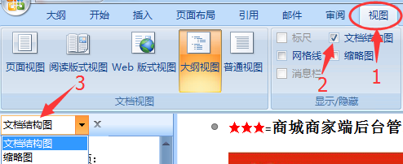
点击对应栏目即可看到相关内容；

鸿运商城(多用户)简介：
鸿运商城是我司自主研发的多用户购物网站程序，主要针对B2B/B2C/O2O一平台多商户开发的，适合以下几种经营模式使用：平台组织运营者与工厂(批发商)、工厂与批发商、批发商与批发商、批发商与分销商、分销商与分销商、以及各级直销给顾客消费者。
平台运营者负责网站运营宣传推广、网站后台管理、制定规则、价格、提成率，商家间(厂家、批发商、分销商)可将自己的商品授权共享商品和定制提成率，给其它商户(零售商)上架出售从而获得提成率。同时可以获取其它商户的商品充实自家商铺，实现商户与商户间B2B买卖模式；也可以纯粹利用其它商户的出厂价直销给自己客户群，形成B2C销售模式；还可以线上下单，线下取货的O2O交易模式；
程序采用的是：Fastcgi+Php+Mysql+静态缓存技术；着重针对SEO优化推广做了特殊设计，支持栏目和标题内容的关键词/长尾词的自助设置、能使搜索引擎更友好与尊重，利于蜘蛛爬行和索引、大大提高SEO性能和目录权重！对实现SEO优化被收录的机率和质量都有绝对的优势。特点如下：
- .一平台多商铺：平台负责做宣传推广，集中财力做推广各商铺把平台作为引流入口共同受益；
- .B2B买卖模式：平台组织者与工厂(经销商、批发商)、工厂与批发商、批发商与批发商、批发商与分销商、分销商与分销商、各级商家交错丰富货源；
- .B2C买卖模式：各级商家有独立的网站，可各显神通直销给本地的客户群消费者；
- .O2O网站与实体店结合，线上下单线下取货；
功能简介：
管理员权限设置，支付接口多样化，快递设置和物流跟踪，线上下订线下提货的O2O购物方式，邮件发送系统；
广告设置系统：广告图片设置、定时显示设置；新闻和图文管理系统；
商品管理系统：商品分类、品牌、属性规格、详情、SEO关键词设置、商品导出功能；
会员管理系统：会员管理和等级设置、商家管理、客户反馈信息处理；
订单管理系统：订单导出功能、订单打印功能、单据管理；
营销活动管理：促销活动设置、限时抢购、团购、代金券；
统计系统：基础数据统计、日志操作记录、商家数据统计；
★★★=多用户商城后台管理帮助=★★★
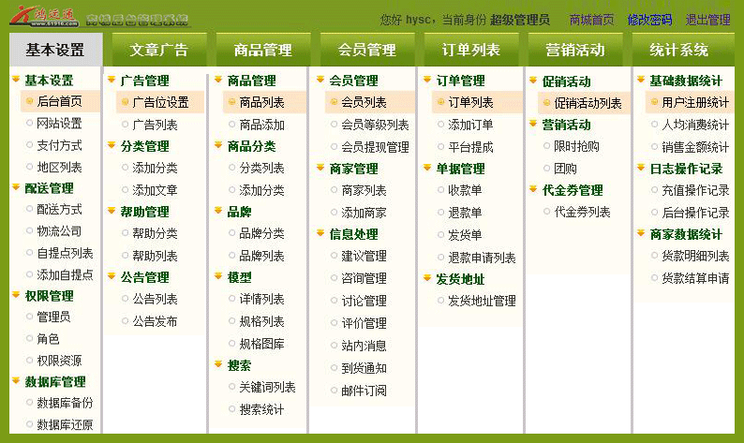
超链接引索：点击七大系统和栏目直接到详细说明；
A·基本设置：☆A1.基本设置 ☆A2.配送管理 ☆A3.权限管理 ☆A4.数据库管理
B·文章广告：☆B1.广告管理 ☆B2.分类管理 ☆B3.帮助管理 ☆B4.公告管理
C·商品管理：☆C1.商品管理 ☆C2.商品分类 ☆C3.品牌 ☆C4.模型 ☆C5.搜索
D·会员管理：☆D1.会员管理 ☆D2.商家管理 ☆D3.信息处理
E·订单列表：☆E1.订单管理 ☆E2.单据管理 ☆E3.发货地址
F·营销活动：☆F1.促销活动列表 ☆F2.营销活动 ☆F3.代金券管理
G·统计系统：☆G1.基础数据统计 ☆G2.日志操作记录 ☆G3.商家数据统计
※※※※※※※※※※※※※※※※※※※※※※※※※※※※※※※※※※※※※※※※※※※※※

A·基本设置：[返回]

☆A1.基本设置：
A1-1后台首页：A1-1.后台首页 A1-2.网站设置 A1-3.支付方式 A1-4.地区列表

A1-1后台首页：
描述整个平台的商家/会员数、*产品/订单数、*库存预警、*客户反馈等大体数据；
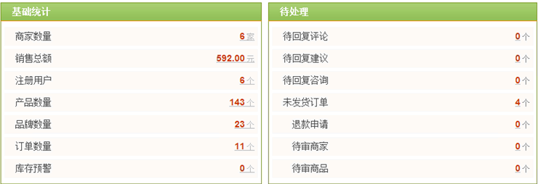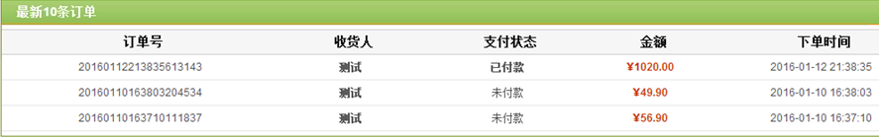

A1-2网站设置：[返回] ☆A1-1.后台首页 ☆A1-2.网站设置 ☆A1-3.支付方式 ☆A1-4.地区列表
A1-2.1网站设置：该类目项目较多
①网站设置 ②导航设置 ③站点底部信息 ④其他设置 ⑤邮箱设置 ⑥在线客服 ⑦免责声明
∝∝∝∝∝∝∝∝∝∝∝∝∝∝∝∝∝∝∝∝∝∝∝∝∝∝∝∝∝∝∝∝∝∝∝∝∝∝∝∝∝∝∝∝

网站设置：[返回]
主要内容：*商店名称、商店网址、网站LOGO、*联系人、*QQ、*Email、*手机、客服电话、具体地址、商品货号前缀、*首页关键词设置与描述；
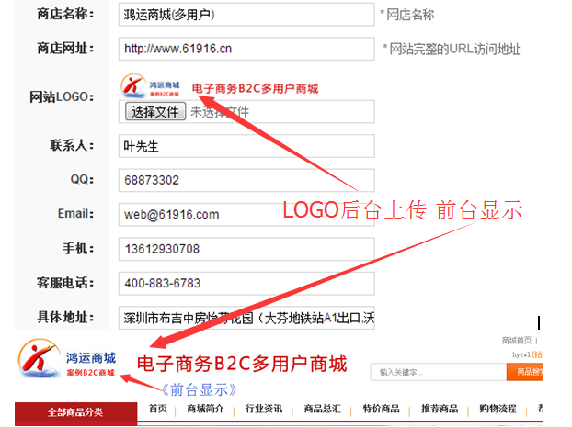
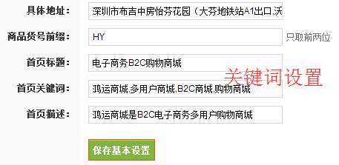

导航设置：[返回] 针对平台顶部导航的添加和设置自定义链接；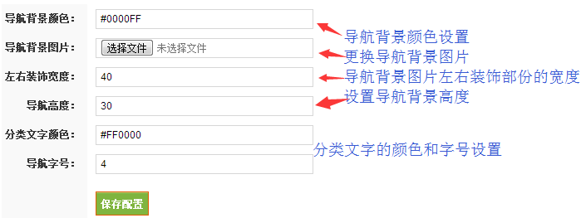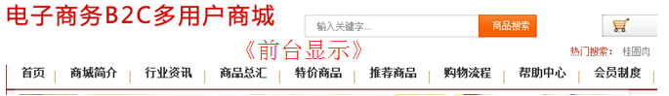
站点底部信息：[返回] 平台底部落款设置
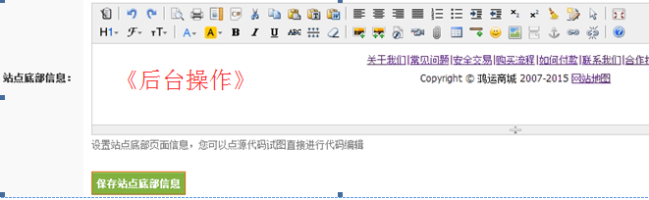

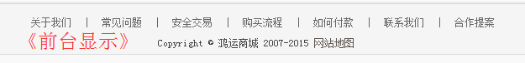其他设置： [返回] 默认的排序依据、默认的排序方式、列表默认展示方式、显示结果起始字符数、货后订单自动完成时间、发票税率、商家手续费设置、积分比率设置、默认备货时间、*新用户注册设置、*库存预警数量；
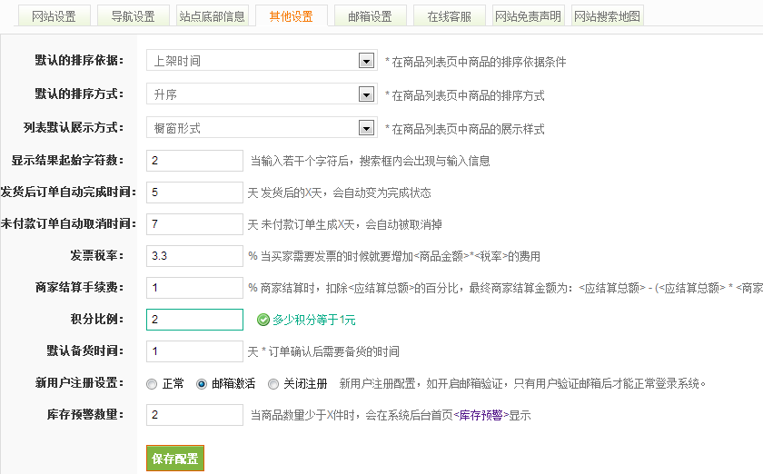

邮箱设置：[返回]
*邮箱设置至关重要：他是平台自动发出通知的主要渠道，如会员注册时设置以邮箱激活发出邮件、到货时发给客户邮件通知等等需要用邮件发出都用到；
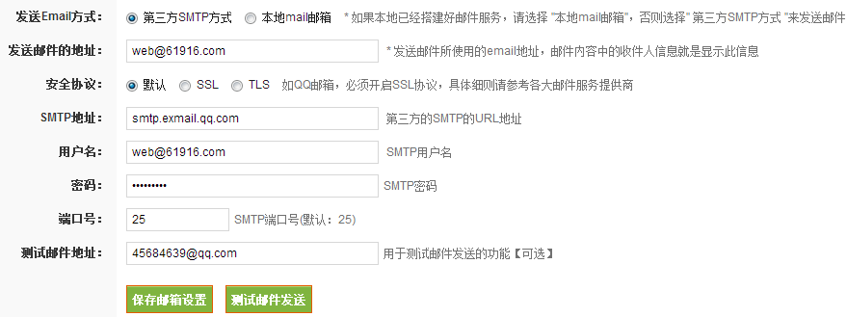

在线客服：[返回] 在前台左侧的漂浮QQ；
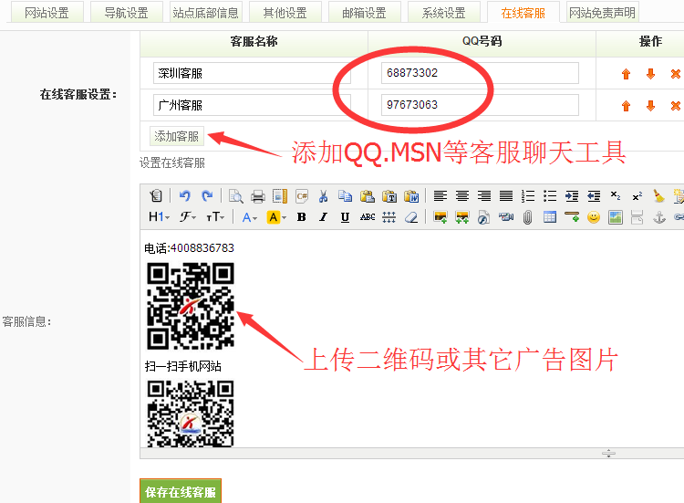

免责声明：[返回]
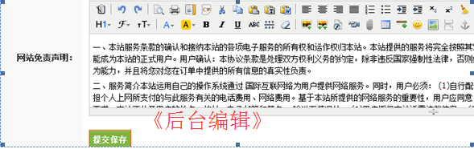
*前台会员注册要了解的条款是根据不同行业编辑免责声明的；
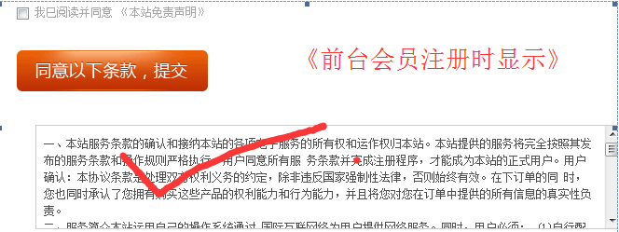

A1-3.支付方式：[返回] ☆A1-1.后台首页 ☆A1-2.网站设置 ☆A1-3.支付方式 ☆A1-4.地区列表
A3.1支付方式：支付方式选择很多，关键您要申请接口，最常用：*支付宝(腾讯申请)、预存款支付、积分抵款支付、货到付款(代收款)、*paypal(贝宝)、微信(二维码支付)、财付通(腾讯)、快钱、银联等等；
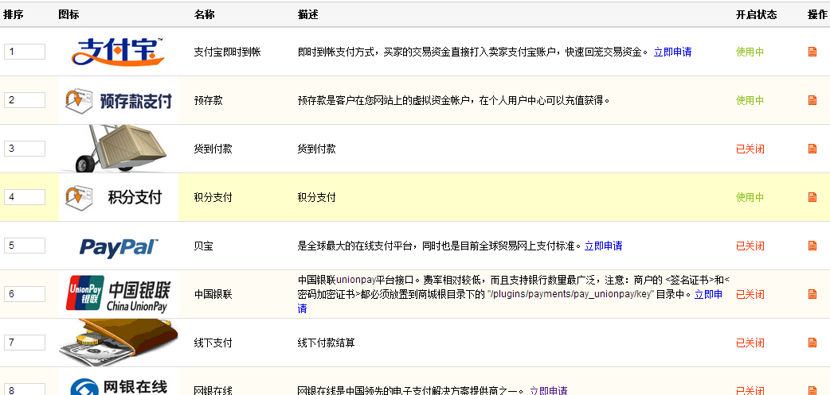
申请支付宝即时到账接口通过后，填写身份码PID和安全码Key的设置方式如下：
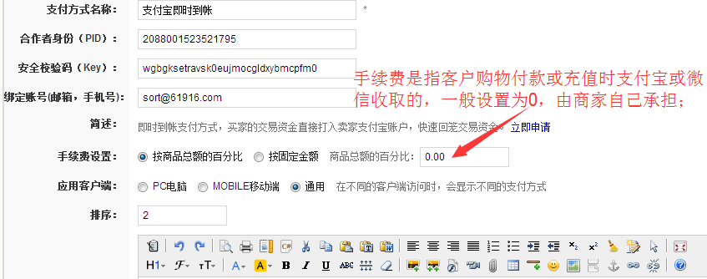

A1-4.地区列表：[返回] ☆A1-1.后台首页 ☆A1-2.网站设置 ☆A1-3.支付方式 ☆A1-4.地区列表
A5.1地区列表：该列表一般设置到乡镇，也可以设置到村，可以多设但没有用，后面地址手写入，
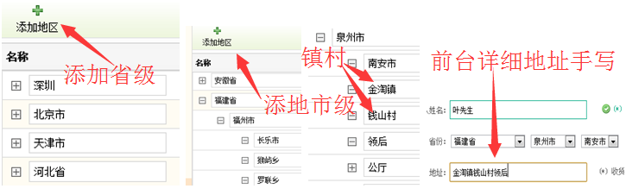

☆A2.配送管理：[返回]
A2-1.配送方式 A2-2.物流公司 A2-3.自提点列表 A2-4.添加自提点

A2-1配送方式：*可以设置多种模板: 快递(先收款后发货)、快递代收(货到付款)、自提自送(上门送货服务)
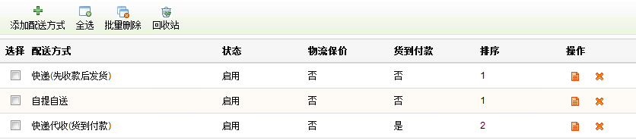
*配送方式：可以设置不同的套餐模板类型：①先收款后发货、②货到付款、③商品自提点
*重量设置：首重费用？元；续重费用？元；支持物流保价；
*设置地区运费：①统一地区运费 ②指定地区运费；
*可设置支持配送的地区：不同地区不同价格；不设的地区不送；
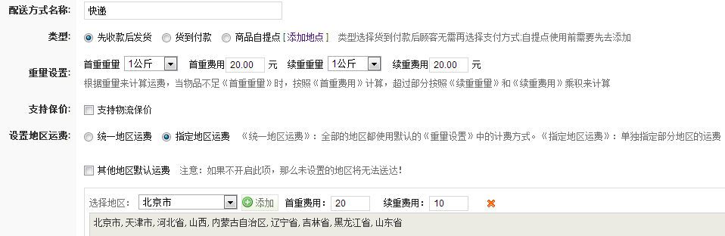

A2-2物流公司：[返回] ☆A2-1.配送方式 ☆A2-2.物流公司 ☆A2-3.自提点列表 ☆A2-4.添加自提点
可添加设置物流公司，
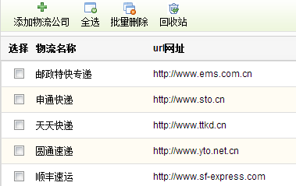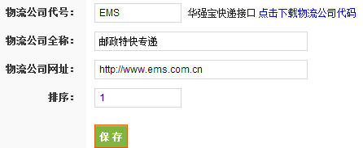

A2-3自提点列表：[返回] ☆A2-1.配送方式 ☆A2-2.物流公司 ☆A2-3.自提点列表 ☆A2-4.添加自提点
已添加设置的自提站点，
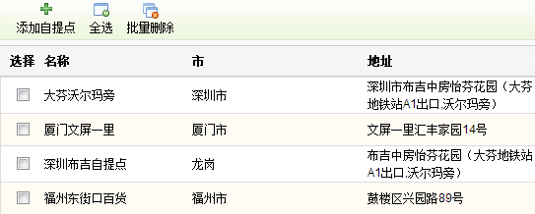

A2-4添加自提点：[返回] ☆A2-1.配送方式 ☆A2-2.物流公司 ☆A2-3.自提点列表 ☆A2-4.添加自提点
可添加设置自提站点，
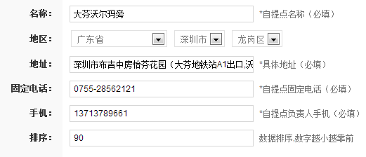

☆A3.权限管理：[返回]

A3-1管理员：超级管理员可以进行以下操作：
添加管理员和设置角色(权限)，查看所有管理登录情况；
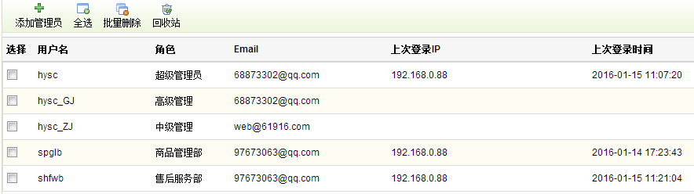不同角色的管理员登录后台只能看到他对应的管理内容：
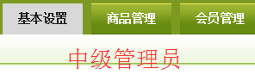
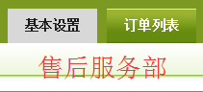 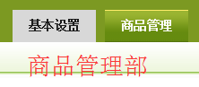

A3-2角色：[返回] ☆A3-1.管理员 ☆A3-2.角色 ☆A3-3.权限资源
可以自助添加设置不同的角色(权限)，实现各管地盘，各负其责，
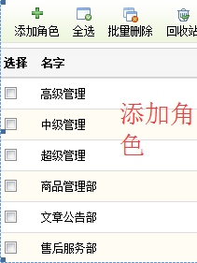 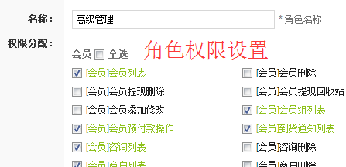
A3.3权限资源：[返回] ☆A3-1.管理员 ☆A3-2.角色 ☆A3-3.权限资源

编程人员可以根据需要增设新的权限，增加后台管理员的角色控制范围；
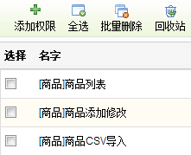 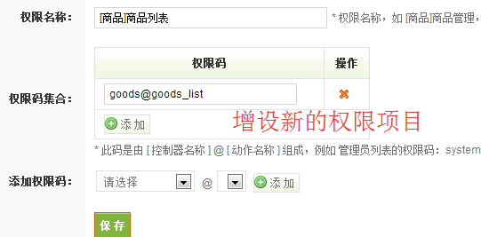

☆A4.数据管理：[返回]
A4-1.数据库备份 A4-2.数据库还原

A4-1数据库备份：
可以有选择的备份某个库，还能查看哪个数据库占用的空间、记录条数等资料；
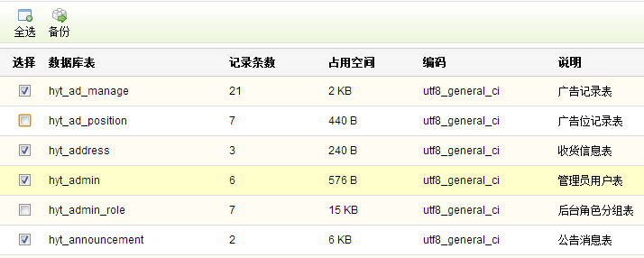

A4-2数据库还原：[返回] ☆A4-1.数据库备份 ☆A4-2.数据库还原
根据情况选择备份项目、备份时间；进行还原、下载、导入已备份的数据库资源；
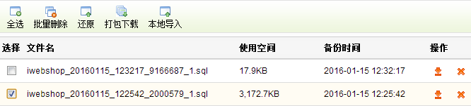
※※※※※※※※※※※※※※※※※※※※※※※※※※※※※※※※※※※※※※※※※※※※※

B·文章广告：[返回]

☆B1.文章广告：

B1.1广告位设置：☆B1-1.广告位设置 ☆B1-2.广告列表
该列表是已设置好的广告位名称和规格，与网站前台版块相对应的名称；
（编程可根据版块需要设置新的广告位）*广告图片规格：根据网页版块位置大小而定；0为不限；
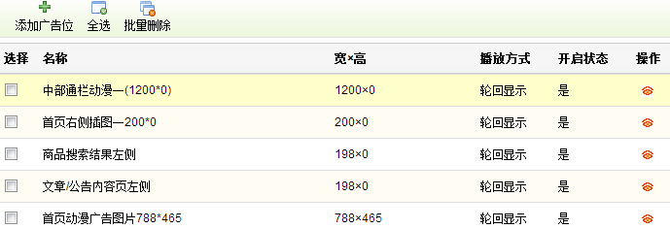
*编程人员在增设广告位时按以下要求填写：宽x高是根据版块位置大小而定；0为按图片大小展开；
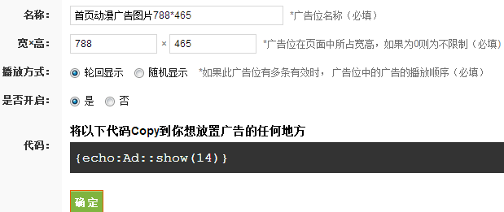

B1.2广告列表：[返回] ☆B1-1.广告位设置 ☆B1-2.广告列表
是指后台已上传好的广告图片的具体位置和规格尺寸，开放展示和关闭显示的时间；
*在选择同一个广告位上传多张图片时自动轮回播放；
*在选择同一个广告位时又能绑定与商品分类做关联；实现不同商品分类不同广告内容；
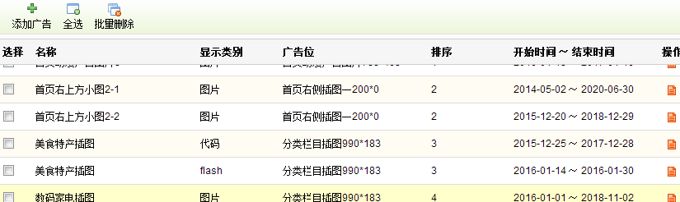
*添加广告时可以按以下项目设置：；
广告名称（必填）
*广告展示类型：可上传图片、flash、代码、文字
*广告位：在选择的广告位置内进行展示（必选）
链接地址：点击广告后页面链接的URL地址，为空则不跳转，（flash除外）
*停留时间：可根据广告fla和图片的重要性进行设置停留时间；如5000(1000毫秒=1秒)排序：
数字越小，排列越靠前
*开始和结束时间：可根据广告购买投放时间设置开始时间和结束时间（必选）
*绑定商品分类：可选择绑定到哪个分类上；
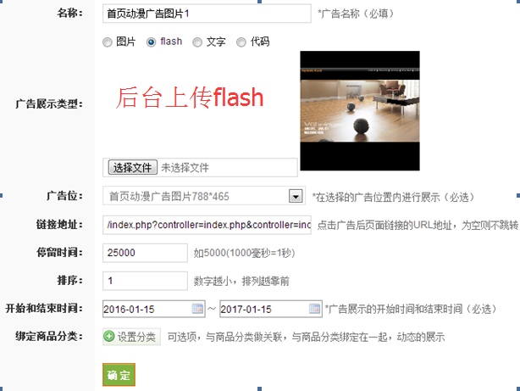
*首页动漫广告图片在网站前台显示的位置：规格尺寸：宽788x高465像素
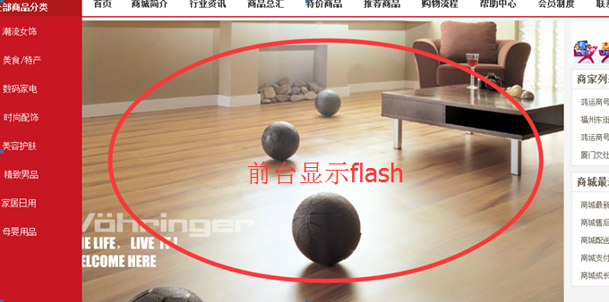
*首页商品分类栏目插图动漫广告图片在网站前台显示的位置：规格尺寸：宽990x高183像素
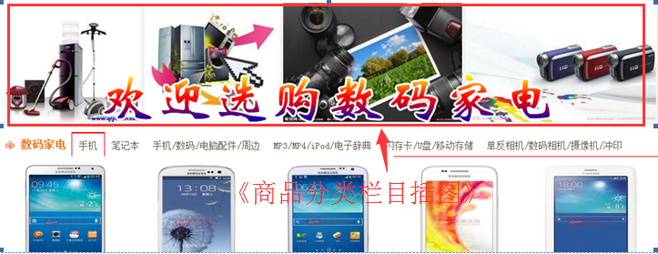
☆B2.分类管理：☆B1.广告管理 ☆B3.帮助管理 ☆B4.公告管理

☆B2.分类管理：[返回]

B2-1添加分类：
添加时可以选择新闻、图文类型，如公司简介、联系我们属图文类型；
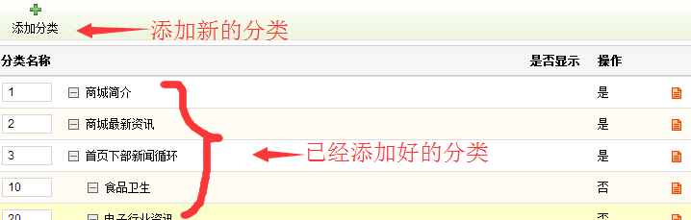
按以下示图添加分类，同时可做自定义链接；
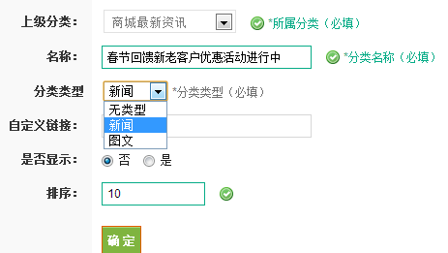 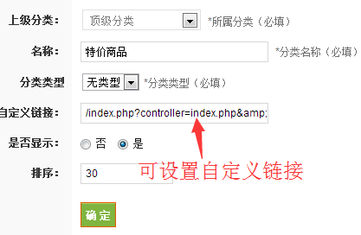

B2-2添加文章：[返回]
是已经上传的文章内容，对已编辑好的内容进行栏目归类和内容修改
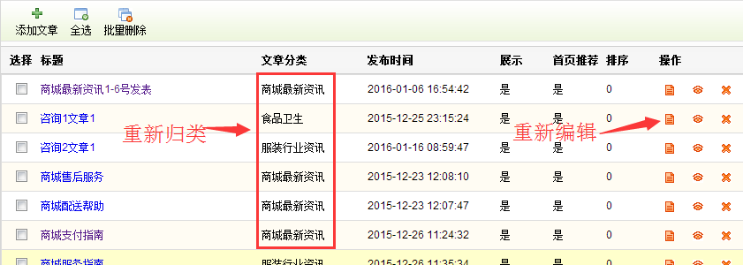
☆B3.帮助管理：☆B1.广告管理 ☆B2.分类管理 ☆B4.公告管理

B3.1帮助分类：☆B3-1.帮助分类 ☆B3-2.帮助列表
主要按分类描述售前流程和售后服务内容，分别在页面底部显示和帮助页左侧显示
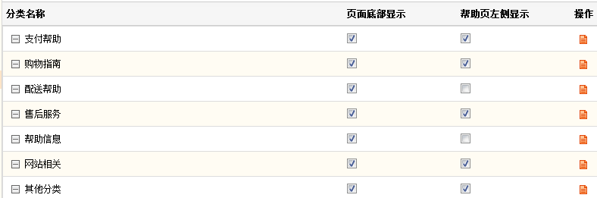

B3.2帮助列表：[返回] ☆B3-1.帮助分类 ☆B3-2.帮助列表
可对已添加好的进行重新编辑、修改、删除，
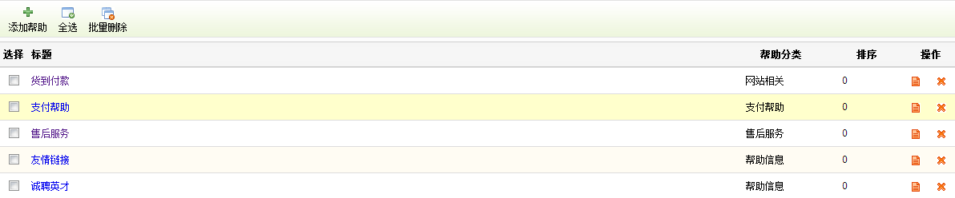
前台对应显示的位置
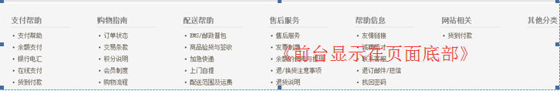

☆B4.公告管理： [返回]

B4-1.公告列表：☆B4-1.公告列表 ☆B4-2.公告发布
特设的公告栏在首页右侧中下部位置显示
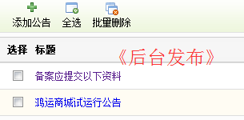 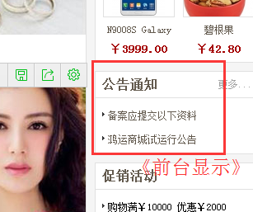

B4.2公告发布：[返回] ☆B4-1.公告列表 ☆B4-2.公告发布
公告内容可以是图文并茂；
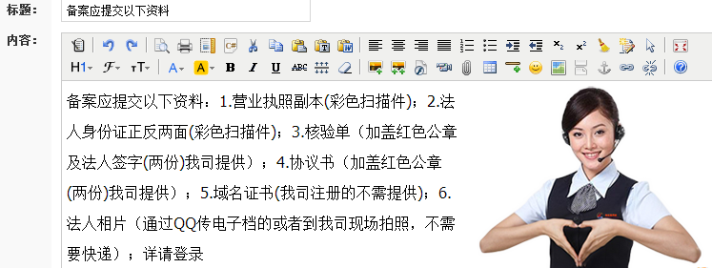
※※※※※※※※※※※※※※※※※※※※※※※※※※※※※※※※※※※※※※※※※※※※※

C·商品管理：[返回]

☆C1.商品管理：
注意：与商品价格相关有以下几个方面：
1.商品上架时设置:
A.附属数据：购买成功增加积分(可兑换代金券)、增加经验值(提高会员级别从而提高打折力度)；
B.现有达标的会员等级折扣率从铜牌2%～钻石8%；
2.营销促销活动时：重复免运费和满足最高条件值执行；
如：全场满100免运费、全场满500减50元、全场满1000送11%（如：累计商品1000元-运费-满足最高条件11%）
顶级厂家(商家)商品价格计算方式：(商品单价-会员优惠-活动力度11%-平台手续费3%-如果商品共享给其它商家出售还要给分销提成5%)
商品单价638-51.04(钻石8%)
=586.96元-64.5656（优惠活动11%）
=522.3944-15.67(平台手续费3%)
=506.73-25.34(分销提成5%)
=最终余额481.39元；剩下：75.45%

C1-1商品列表：[返回] ☆C1-1.商品列表 ☆C1-2.商品添加 ☆C1-3.批量操作
商品名称、分类、销售价、库存、是否上架、排序、修改、商户归属、是否共享、
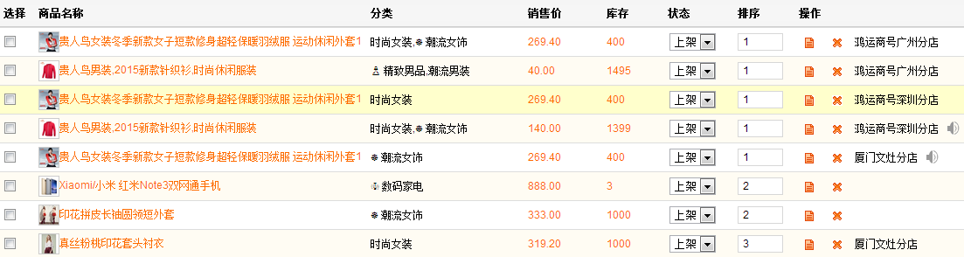

C1-2商品添加：[返回] ☆C1-1.商品列表 ☆C1-2.商品添加 ☆C1-3.批量操作
添加商品是整个网站的重中之重，配套属性繁多复杂，分为三部份：商品信息、描述、营销选项；
1.2-1商品信息：
商品名称：最好写和关键词相关
*关键词：每个关键词最长为15个字符，必须以","(逗号)分隔符
所属商户：选择商户归属，请点击添加商户
所属分类：选择归类；如：潮流女饰-->时尚女装
设置分类：请点击添加分类
是否上架：是/否 只有上架的商品才会在前台显示出来，客户是无法看到下架商品
*是否共享：是/否 共享商品，商城平台和所有商家的商品都可以被其它商家复制，分销；
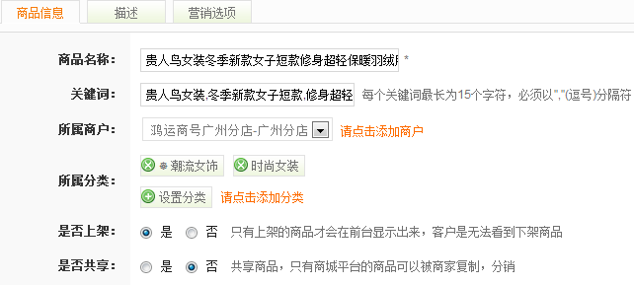
*附属数据：购买成功增加积分(可兑换代金券)、增加经验值(提高会员级别从而提高打折力度)；
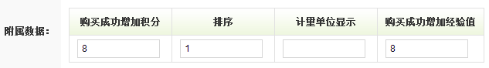
规格：该栏调用本栏-->模型-->规格列表-->事先设置好的规格属性，可根据不同属性标价（显示在前台末级购买可选价格区域）
1.可以生成不同组合参数的货品，比如：服装的尺码+颜色+袖长；
2.同规格只要设置首个参数,点击该规格名就可修改同类的价格.
基本数据：商品货号、颜色、尺码、库存、市场价格、销售价格、会员等级价格(可另设会员等级价格，默认自动按会员等级调用)、成本价格、重量(克)、修改；
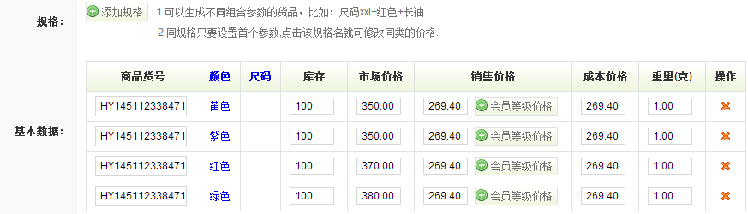
详情扩展：该栏调用本栏-->模型-->规格列表-->事先设置好的详情参数（显示在前台末级商品详情） ；可以添加编辑商品扩展属性，比如：服装材质、款式、肩宽、胸围、腰围；电器参数、型号、性能、指标；食品有效期、出厂日期；
扩展属性：是根据库存现货情况选择的；
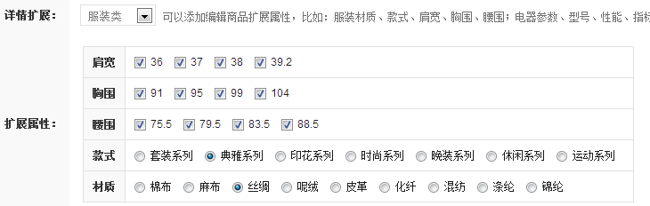
商品推荐类型：可推荐到四个固定版块上显示(批量操作时细说)：最新商品、特价商品、热卖商品、推荐商品
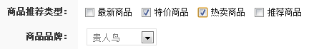
商品品牌：该栏调用本栏-->品牌-->品牌列表-->事先设置好的品牌属性，
产品相册：可以批量上传多张图片，分辨率1200px以下，大小不得超过1M
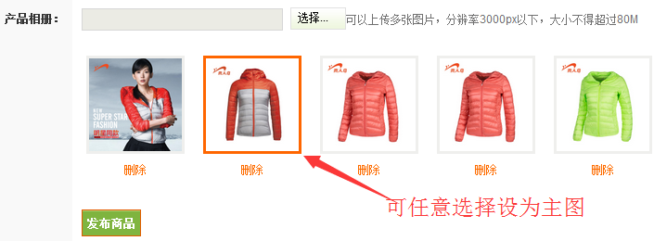
1.2-2描述：可以图文并茂编辑产品的详细介绍，细到袖、领、拉链….描述；显示在产品末级的介绍里；
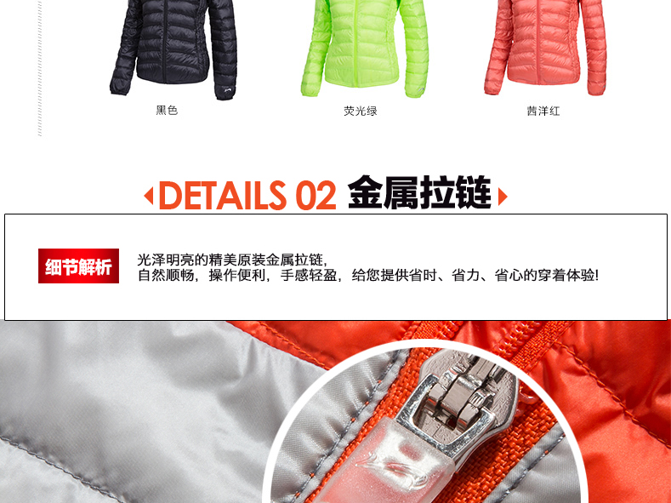 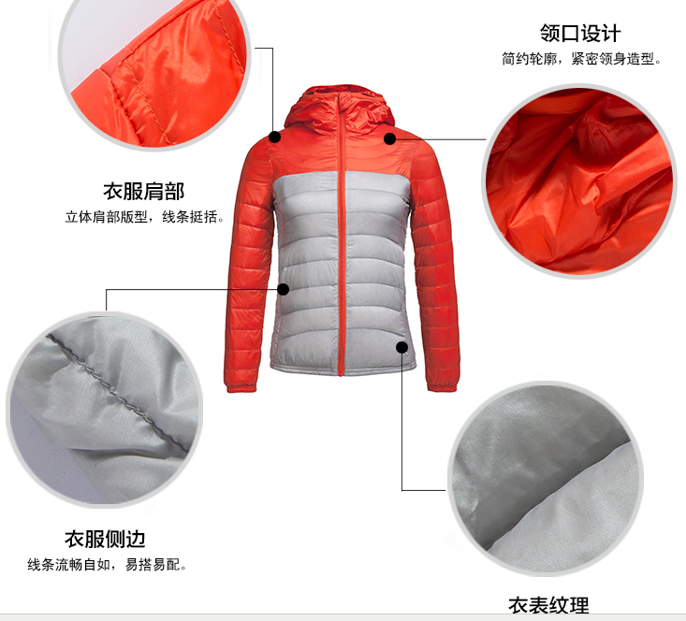
1.2-3营销选项：针对网站SEO优化的关键词和长尾词的设置，和对商品描述介绍；
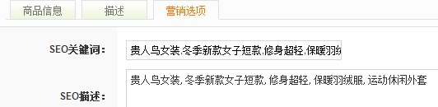

C1-3批量操作：包括：全选、删除、上下架、待审、推荐、共享、批量转移等功能操作；
筛选功能包括：商家、上下架、库存量、推荐标签、商品名、按分类等进行筛选；

C1-4商品4推荐：可推荐到四个固定位置：最新商品、特价商品、热卖商品、推荐商品；
推荐商品：(首页顶部导航位置)
特价商品：(首页顶部导航位置)
最新商品：(首页底部位置)
热卖商品：(首页右侧中下部和产品末级左下位置)；

☆C2.商品分类：[返回]

C2-1分类列表：☆C2-1.分类列表 ☆C2-2.添加分类
对商品进行系统归类管理，可设置排序和是否显示/关闭，修改SEO关键词设置；
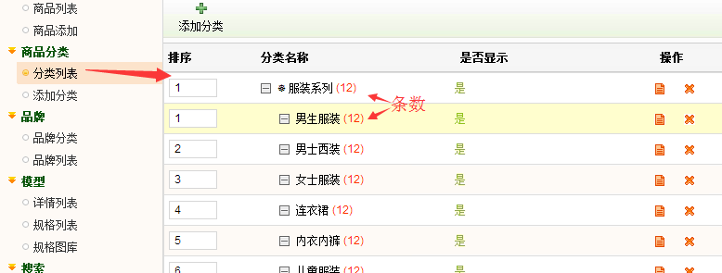

C2-2添加分类：[返回] ☆C2-1.分类列表 ☆C2-2.添加分类
分类名称：* 必选项
上级分类：选择归属哪个大类；
设置分类：如果不选择上级分类，默认为顶级分类
是否显示：是/否
排序：设置同级分类排序
设置SEO优化：SEO标题、SEO关键词、SEO描述
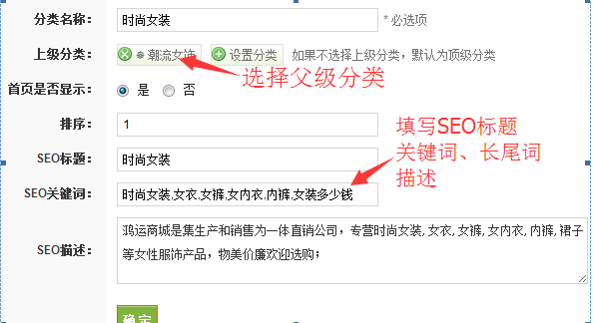

☆C3.品牌：[返回]

C3.1品牌分类：☆C3-1.品牌分类 ☆C3-2.品牌列表
可以设置和修改品牌类别；
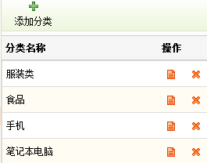 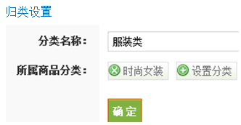

C3-2品牌列表：[返回] ☆C3-1.品牌分类 ☆C3-2.品牌列表
按设置好的分类添加品牌LOGO和设置到该品牌官方网址链接，
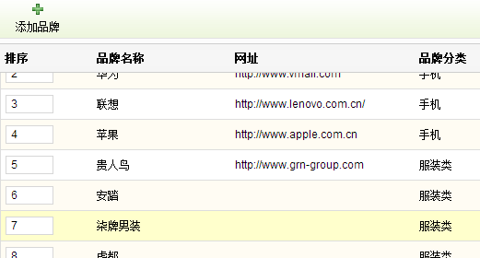
进入添加设置页面
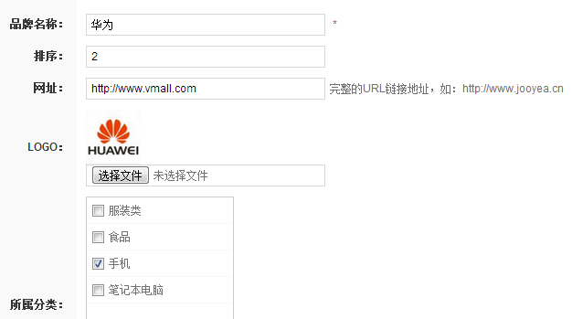
可以图文并茂描述品牌公司或代理加盟店面
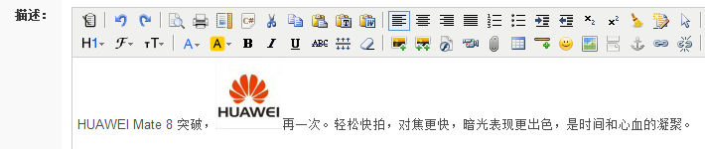

☆C4.模型：[返回]

C4-1详情列表：[返回] ☆C4-1.详情列表 ☆C4-2.规格列表 ☆C4-3.
该栏目主要是针对不同行业不同商品预设模型(模板)，提供给商品管理→商品添加→详情扩展→时调用，
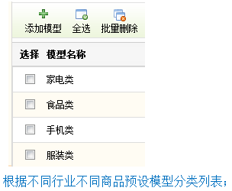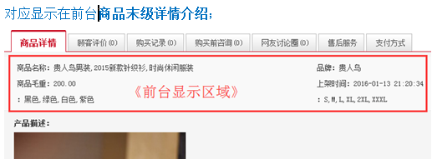
根据不同行业不同商品预设以下详情内容；
操作样式可以选择：单选框、复选框、下拉框、输入框；
选择项数据【每项数据之间用小逗号','做分割】
是否作为商品的筛选项：要根据商品常用属性来选择；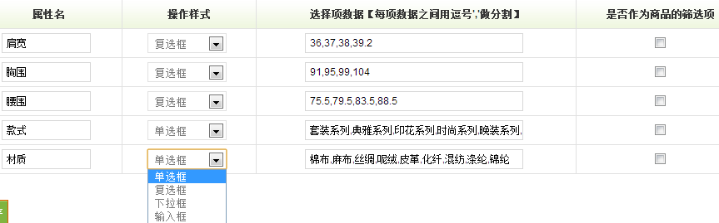

在商品管理→商品添加→详情扩展里调用预设好的模型(模板)
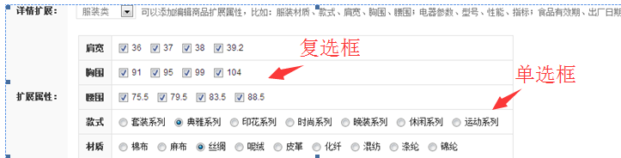
*作为商品的筛选项将在前台内页显示：
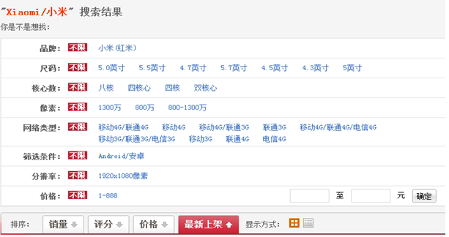

C4-2规格列表：[返回] ☆C4-1.详情列表 ☆C4-2.规格列表 ☆C4-3.规格图库
该栏目主要是针对同个商品不同价格和属性预设的模型(模板)，提供给商品管理→商品添加→添加规格→时调用，
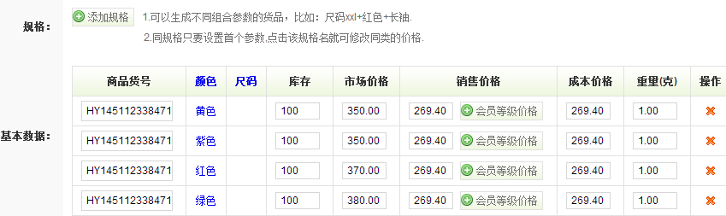
对应显示在前台商品末级价格属性勾选里；
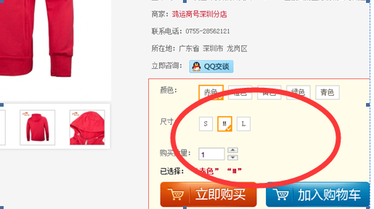
C4-3规格图库：[返回] ☆C4-1.详情列表 ☆C4-2.规格列表 ☆C4-3.规格图库
规格图可共享，其它不同行业商品可调用；
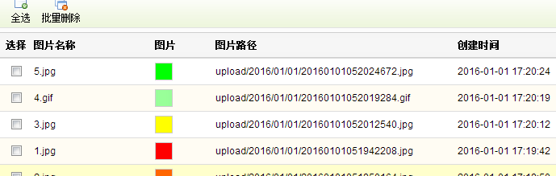

☆C5.搜索：[返回]

C5-1关键词列表：[返回] ☆C5-1.关键词列表 ☆C5-2.搜索统计
关键词是在商品添加时设置的，列表上自动获取关键词和关联数量，可以设置是否为热门词，可补充添加关键词；
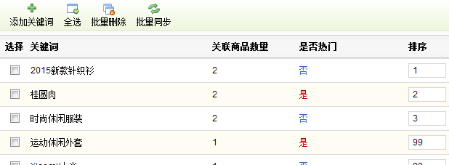
热门词在前台显示位置：
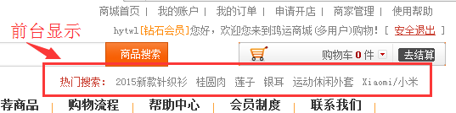

C5-2搜索统计：[返回] ☆C5-1.关键词列表 ☆C5-2.搜索统计
是根据客户搜索自动统计搜索次数，有助于站长了解客户需求；
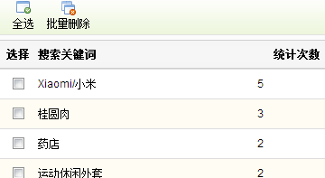

※※※※※※※※※※※※※※※※※※※※※※※※※※※※※※※※※※※※※※※※※※※※

D·会员管理： [返回]
☆D1.会员管理：☆D1.会员管理 ☆D2.商家管理 ☆D3.信息处理

☆D1.会员管理：

D1.1会员列表：[返回] ☆D1-1.会员列表 ☆D1-2.会员等级列表 ☆D1-3.
显示全部会员资料，同时可对资料进行修改，可以直接添加会员，还有预付款管理；
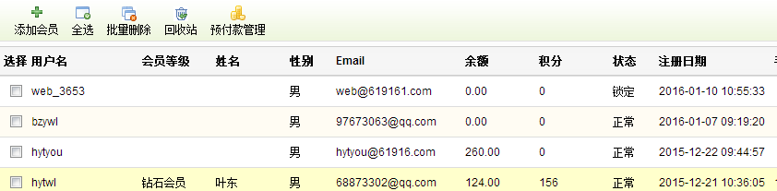
预付款管理：该按钮是通过角色权限控制的；
1.可以充值账户余额，比如从其它银行入款或是现金入款的都可以直接写入金额即可；
2.可以提现账户余额：比如汇到其它银行或提现金的都可以直接写入减去金额；
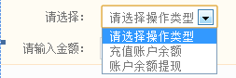

D1.2会员等级列表：[返回] ☆D1-1.会员列表 ☆D1-2.会员等级列表 ☆D1-3.会员提现管理
显示现有几种级别；
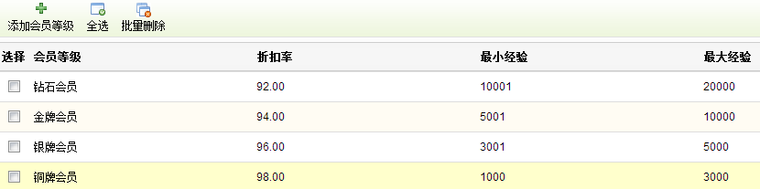
*预设会员：等级标准、优惠力度、升级条件；
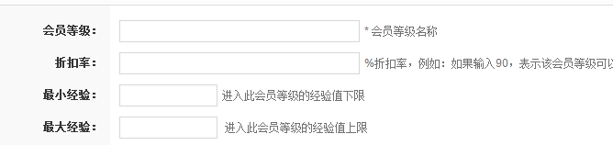

D1.3会员提现管理：[返回] ☆D1-1.会员列表 ☆D1-2.会员等级列表 ☆D1-3.会员提现管理
会员可以申请提取自己账户上的余额；
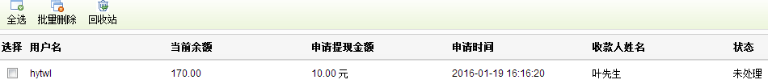

☆D2.商家管理：[返回]

D2-1商家列表：☆D2-1.商家列表 ☆D2-2.添加商家
显示商家全部资料，审核商家是否VIP，可以按不同商家等级给予不同提成率，保证金数额，
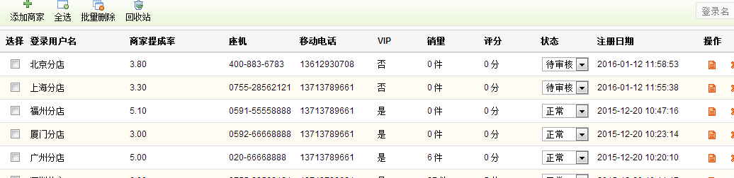

D2.2添加商家：[返回] ☆D2-1.商家列表 ☆D2-2.添加商家
手工增设新的商家，按列表要求的资料填写提交；
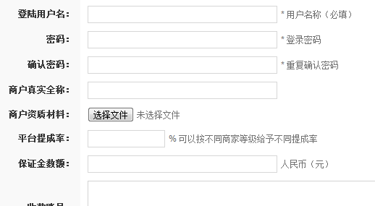

☆D3.信息处理：[返回]

D3-1建议管理：[返回] ☆D3-1.建议管理 ☆D3-2.咨询管理 ☆D3-3.讨论管理 ☆D3-4.评价管理
会员在其后台可以提交建议，站长要及时回复；
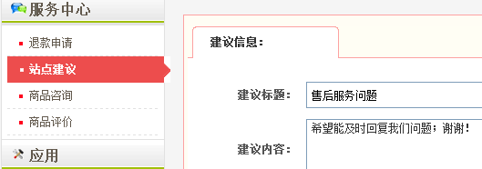 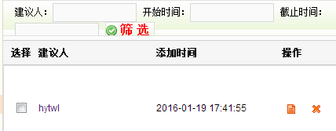

D3-2咨询管理：[返回] ☆D3-1.建议管理 ☆D3-2.咨询管理 ☆D3-3.讨论管理 ☆D3-4.评价管理
☆D3-5.站内消息 ☆D3-6.到货通知 ☆D3-7.邮件订阅
顾客可以在商品末级提出咨询；
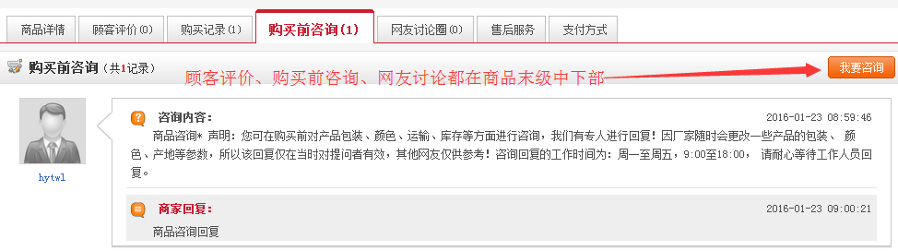

D3-3讨论管理：[返回] ☆D3-1.建议管理 ☆D3-2.咨询管理 ☆D3-3.讨论管理 ☆D3-4.评价管理 ☆D3-5.站内消息 ☆D3-6.到货通知 ☆D3-7.邮件订阅
顾客可以在商品末级提出对该商品的讨论话题；
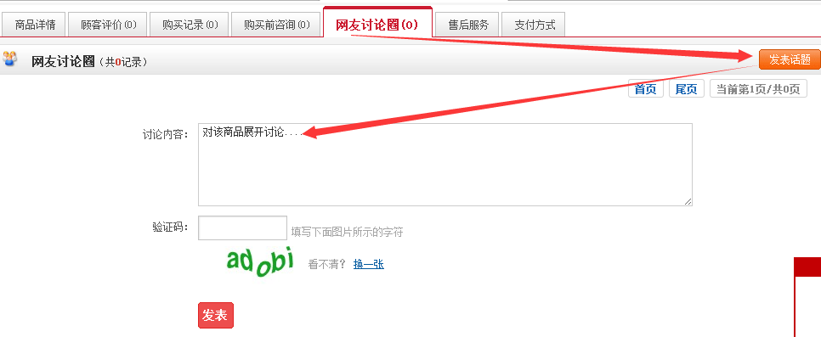

D3-4评价管理：[返回] ☆D3-1.建议管理 ☆D3-2.咨询管理 ☆D3-3.讨论管理 ☆D3-4.评价管理 ☆D3-5.站内消息 ☆D3-6.到货通知 ☆D3-7.邮件订阅
只有购买过该商品的用户才能进行评价；这是客户对商品和客服的评价；有助于商品质量和服务态度的改进；
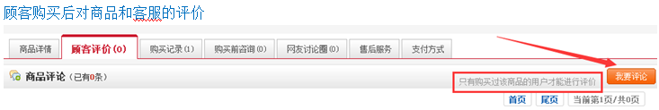
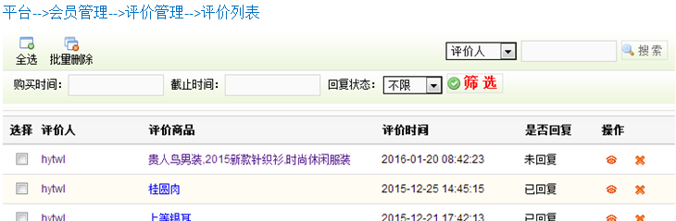
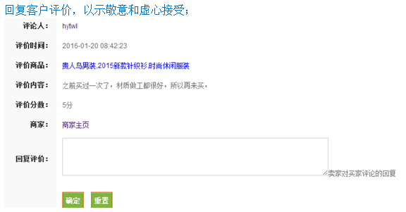

D3-5站内消息：[返回] ☆D3-1.建议管理 ☆D3-2.咨询管理 ☆D3-3.讨论管理 ☆D3-4.评价管理 ☆D3-5.站内消息 ☆D3-6.到货通知 ☆D3-7.邮件订阅

通过发信到发到本站会员后台短消息，如：到货通知、优惠通知等等；
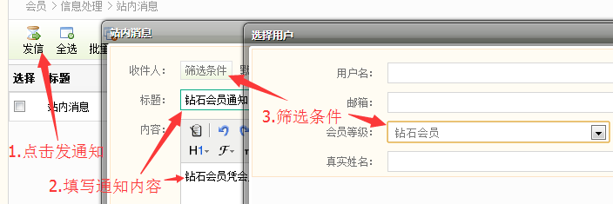

D3-6到货通知：[返回] ☆D3-1.建议管理 ☆D3-2.咨询管理 ☆D3-3.讨论管理 ☆D3-4.评价管理 ☆D3-5.站内消息 ☆D3-6.到货通知 ☆D3-7.邮件订阅

只对购买时缺候留下联系方式的人发通知，当客户购买时已经没有库存了，这时购买就提示商品已售完，请留联系方式；
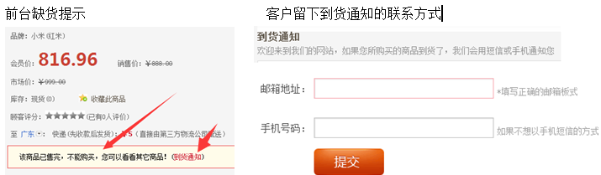
当客户购买缺货提交联系方式后系统自动记录该信息，以备到货通知客户选购；打勾→发送通知；
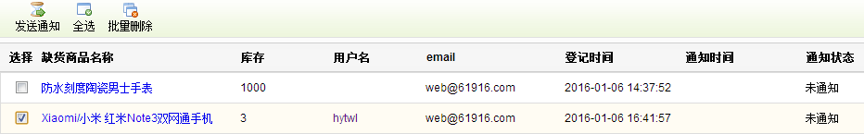

D3-7邮件订阅：[返回] ☆D3-1.建议管理 ☆D3-2.咨询管理 ☆D3-3.讨论管理 ☆D3-4.评价管理 ☆D3-5.站内消息 ☆D3-6.到货通知 ☆D3-7.邮件订阅

当有客户订阅时客户邮箱出现是列表里，到新货、年货或其它通知广告都可以群发到订阅邮箱里；
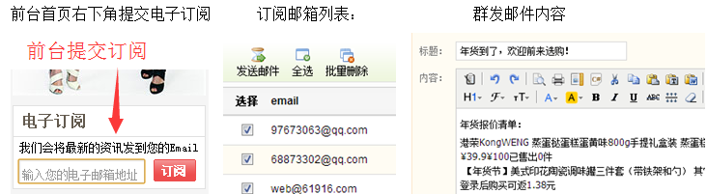
※※※※※※※※※※※※※※※※※※※※※※※※※※※※※※※※※※※※※※※※※※※※※

E·订单列表： [返回]

☆E1.订单管理：

E1-1订单列表：☆E1-1.单据列表 ☆E1-2.添加订单 ☆E1-3.平台提成

该列表记录每笔订单的详细流水账，可按条件筛选，可导出Excel清单、特设有订单提醒功能；
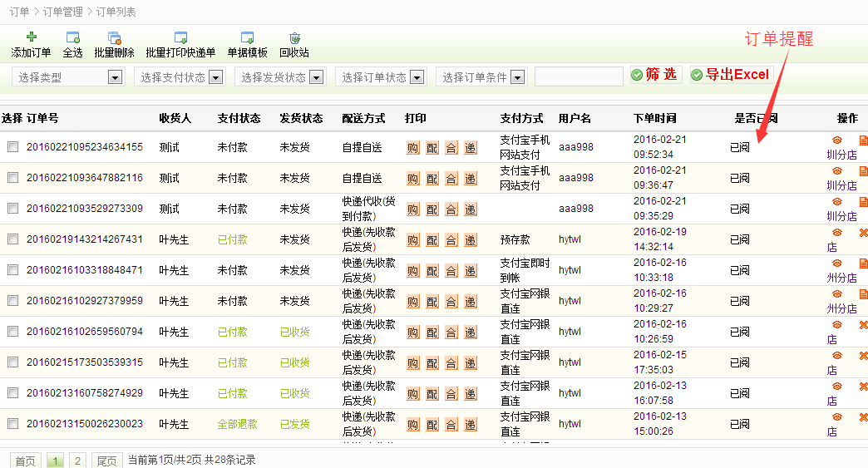
点击上表操作查看订单的详细资料；
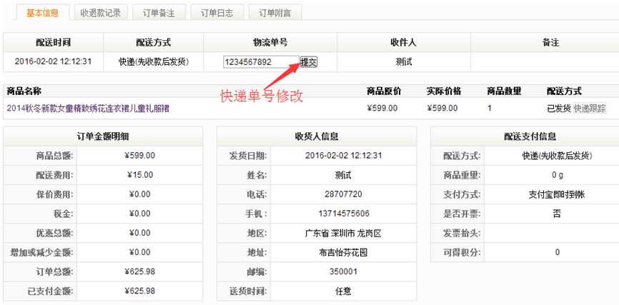 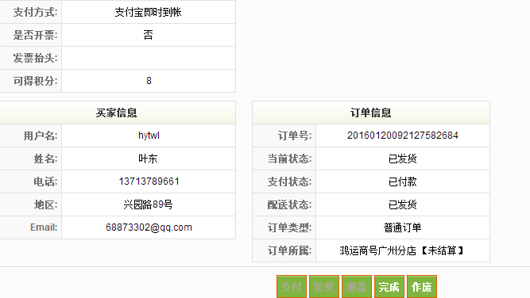
填写快递单号后启动快递查询系统：步骤：查看已付款未发货订单→点操作查看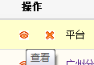→点底部→填写配送单号：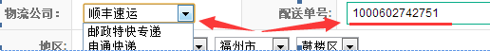

E1-2添加订单：[返回] ☆E1-1.单据列表 ☆E1-2.添加订单 ☆E1-3.平台提成
可以手动添加订单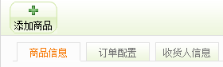

E1-3平台提成：[返回] ☆E1-1.单据列表 ☆E1-2.添加订单 ☆E1-3.平台提成
能一目了然了解到平台能提成多少钱：订单号、支付状态、发货状态、订单金额、提成比率、平台提成额、下单时间、归属商家；
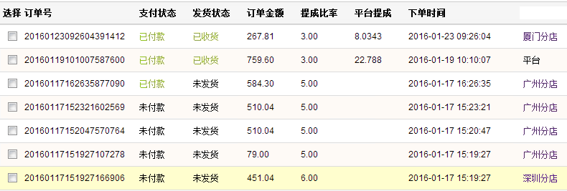
☆E2.单据管理：E1.订单管理 ☆E2.单据管理 ☆E3.发货地址

☆E2.单据管理：[返回]

E2-1收款单：[返回] E2-1.收款单 ☆E2-2.退款单 ☆E2-3.发货单 ☆E2-4.退款申请列表
主要罗列出订单金额、付款人、支付方式、支付时间；
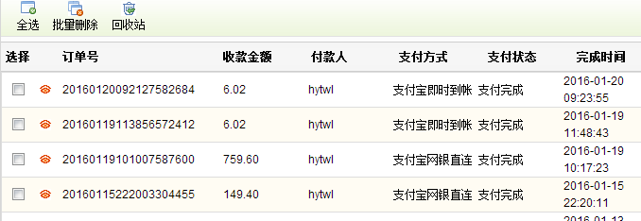

E2-2退款单：[返回] E2-1.收款单 ☆E2-2.退款单 ☆E2-3.发货单 ☆E2-4.退款申请列表
主要罗列出退款金额、退款状态、支付时间；
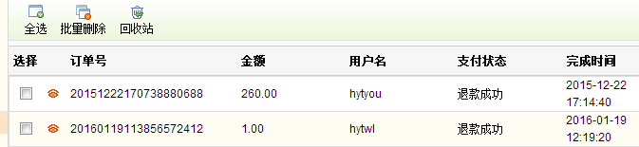

E2-3发货单：[返回] E2-1.收款单 ☆E2-2.退款单 ☆E2-3.发货单 ☆E2-4.退款申请列表
主要罗列出订单收货人、物流公司单号、运费、完成时间；
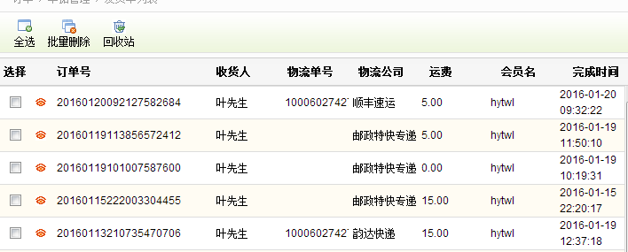

E2-4退款申请列表：[返回] E2-1.收款单 ☆E2-2.退款单 ☆E2-3.发货单 ☆E2-4.退款申请列表
主要罗列出退款申请时间、退款商品名称；
※※※※※※※※※※※※※※※※※※※※※※※※※※※※※※※※※※※※※※※※※※※※※

F·营销活动：[返回]

☆F1.促销活动列表：

F1-1促销活动列表：
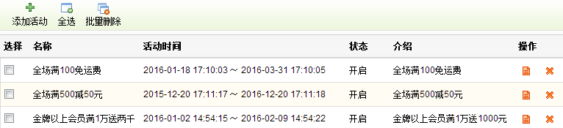
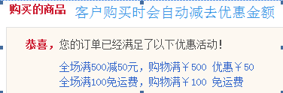前台购物时显示
添加填写活动信息和活动规则
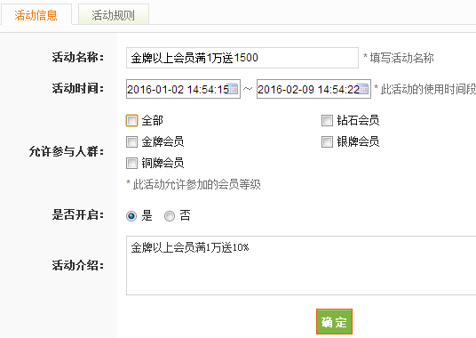
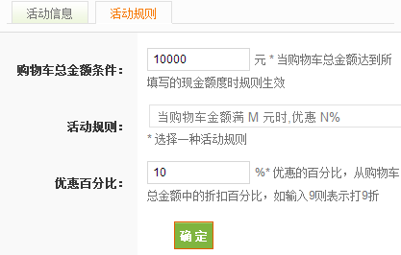

☆F2.营销活动：[返回]

F2-1限时抢购：[返回] F2-1.限时抢购 ☆F2-2.团购
每天推出几个特惠商品限时限量出售，熟人间互传可以引来可观的流量；
每天限时不要太长1～4小时，数量也不要太多，优惠力度要大于市场批发价；
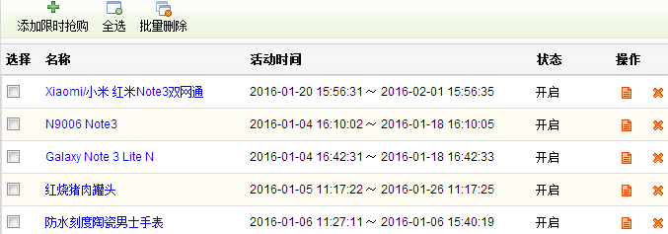
限时抢购设置：
主要设置限时抢购时间段、参与的人群、原价和抢购价； 显示在首页右侧中部位置
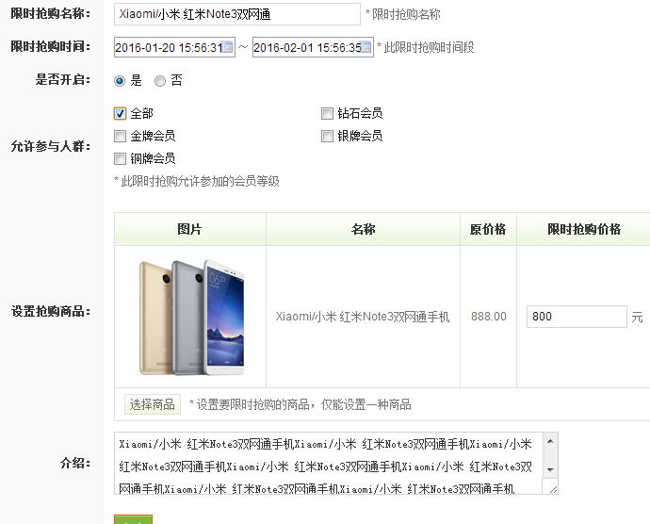 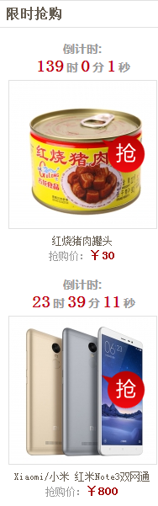

F2-2团购：[返回]F2-1.限时抢购 ☆F2-2.团购
团购主要以量大设局，也同样设有时限，每几天换品种；
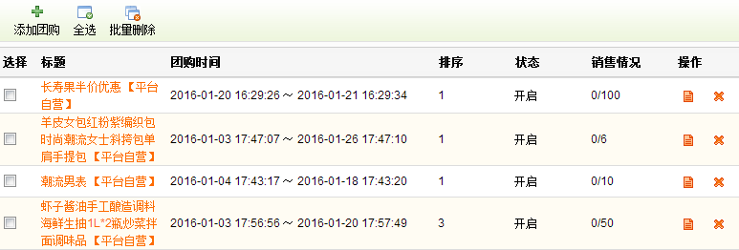
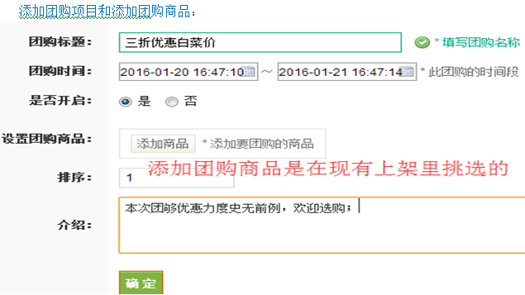
添加团购商品：
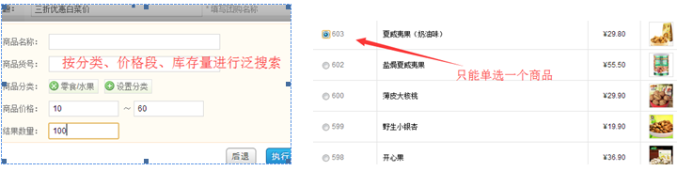 填写完成以下选项后提交即可；
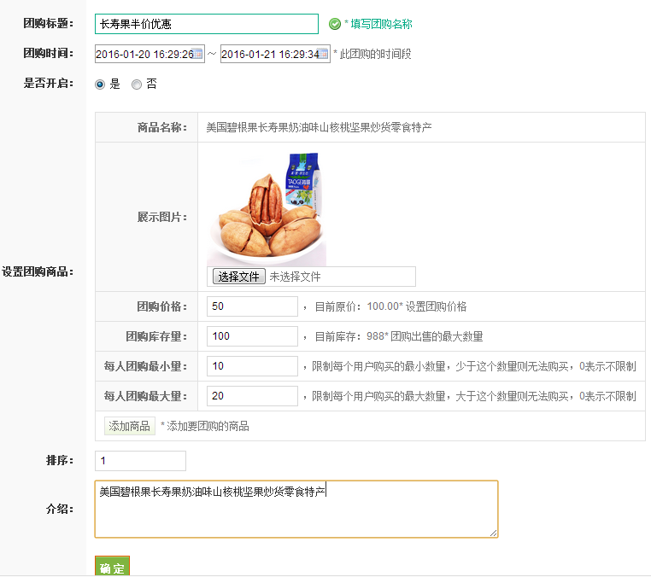
对应显示在前台首页和末级的位置；
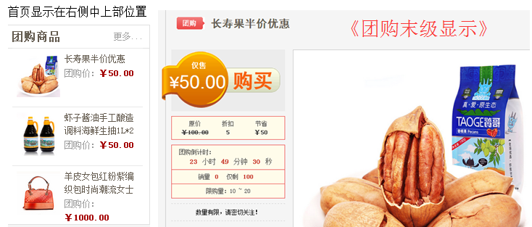

☆F3.代金券管理： [返回]

F3-1代金券列表：平台高管可以通过以下方式添加设置代金券；
①.代金券可以通过印刷纸质券赠送发放；消费后回赠可诱导再次消费、当礼物送亲友、单位发奖等等；
②.代金券直接在商城上以虚拟币出售；以折扣诱导客户购买(100面额70出售)；
③.以小额代金券免费发放给路人，或到论坛上免费发放，诱导他们前往商城注册消费；
④.会员可把购物时攒下的积分兑换代金券购物；
⑤.在合规合法的前提下，用代金券不拘一格、各显神通进行营销促销活动；
可以添加、修改、删除代金券、积分与代金券比率(如100积分兑换50元代金券)；
代金券发放简介：代金券是由会员用积分自动兑换生成的(比率由平台设置)， 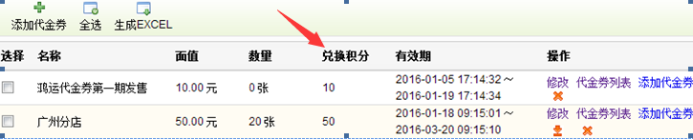
①.创建添加新批次代金券；点击《点击添加代金券》填写设置好以下项目确定提交；
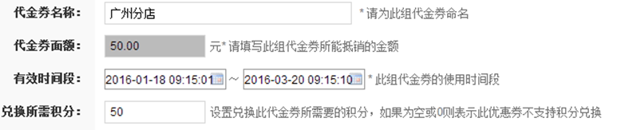
②.点击代金券列表：可以了解到卡号、密码、面值、有效期、已被使用、是否发放、状态、操作
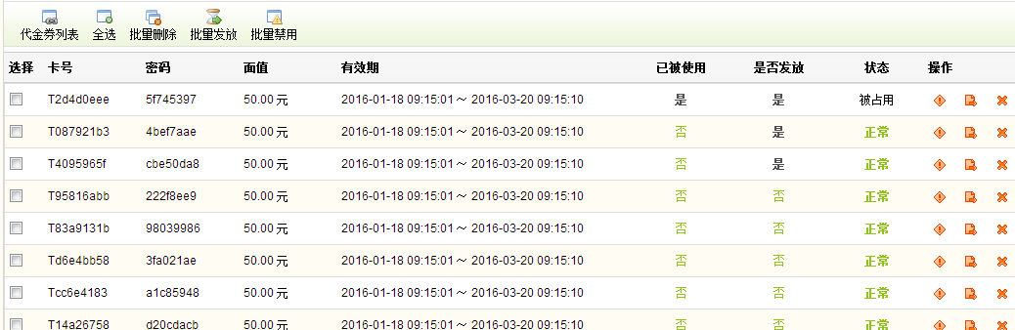
前台购物时使用代金券结算：写入代金券的卡号和密码即可；
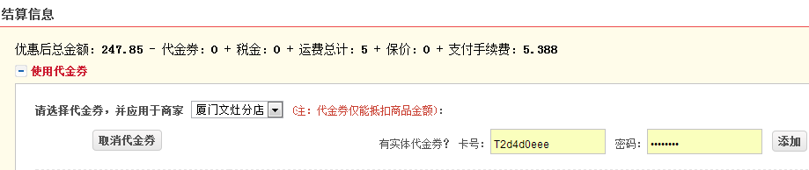
※※※※※※※※※※※※※※※※※※※※※※※※※※※※※※※※※※※※※※※※※※※※※

G·统计系统： [返回]

☆G1.基础数据统计：

G1-1用户注册统计：可以帮助更好的了解你的商城用户的注册情况，为你下一步的营销计划做出更好的判定！

G1-2人均消费统计：更清楚了解每月用户对销售产品消费情况，更清楚的了解销售产品处在什么趋势，为你下一步的营销计划做出更好的判定！

G1-3销售金额统计：更清楚了了解每月销售的情况，为你下一步的营销计划做出更好的判定！

☆G2.日志操作记录：☆G1.基础数据统计 ☆G2.日志操作记录 ☆G3.商家数据统计

☆G2.日志操作记录：[返回]

G2-1充值操作记录：☆G2-1.充值操作记录 ☆G2-2.后台操作记录
记录所有充值、提现、退款等资料变动操作；
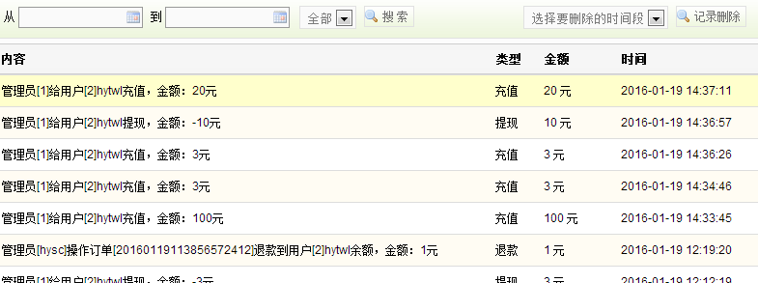

G2-2后台操作记录：[返回] ☆G2-1.充值操作记录 ☆G2-2.后台操作记录
记录所有后台操作变动等；
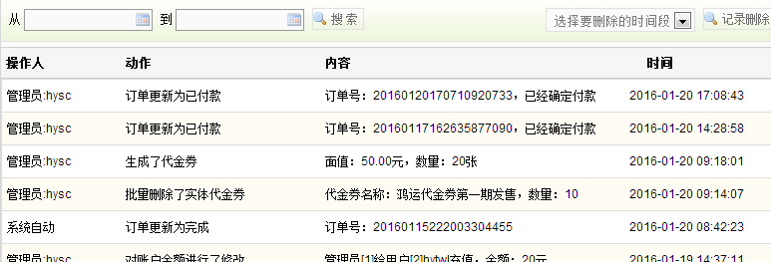

☆G3.商家数据统计：[返回]

G3-1货款明细列表：货款结算是由商家提出申请，平台审核通过后解款；
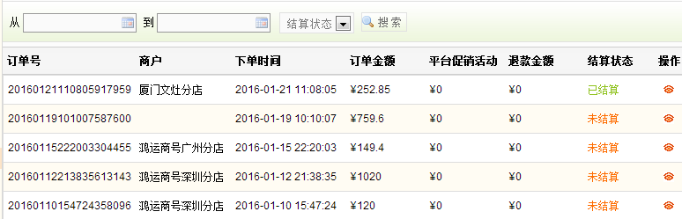

G3-2货款结算申请：[返回] 查看新的申请货款记录；
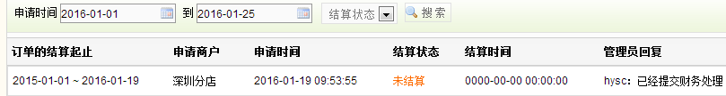
以上帮助文档编写仓促，可能某些章节因在编写后程序又做了补充和完善，如有发现与后台不相符的地方或对本帮助文档有不明白之处的，还望提出纠错和指正；非常感谢大家的支持!
鸿运通网络-技术部
2016.1.23日

